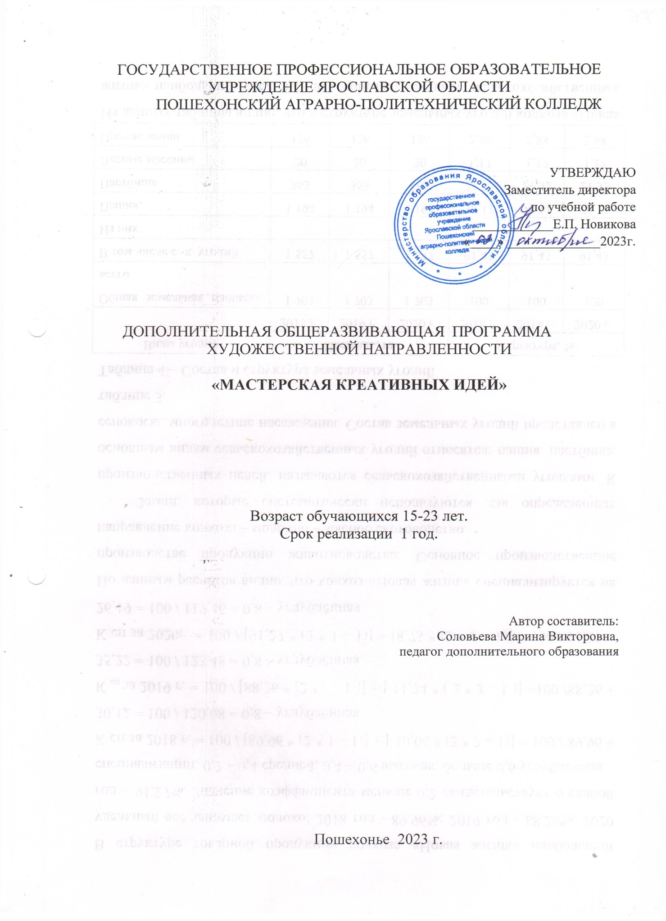

Государственное ПРОФЕССИОНАЛЬНОЕ образовательное учреждение Ярославской области
Пошехонский АГРАРНО-ПОЛИТЕХНИЧЕСКИЙ КОЛЛЕДЖ

УТВЕРЖДАЮ
Заместитель директора
по учебной работе
____________Е.П. Новикова
«____» ______________2023г.

дополнительная общеразвивающая программа
художественной направленности

«Мастерская креативных идей»

Возраст обучающихся 15-23 лет.
Срок реализации 1 год.

Автор составитель:
Соловьева Марина Викторовна,
педагог дополнительного образования

Пошехонье 2023 г.

СОДЕРЖАНИЕ
Содержание  Пояснительная записка | 2  3
учебный план | 6
содержание программы | 7
методическое обеспечение | 10
список литературы | 11

ПОЯСНИТЕЛЬНАЯ ЗАПИСКА
«Истоки способностей и дарований детей находятся на кончиках пальцев. От пальцев, образно говоря, идут тончайшие ручейки, которые питают источники творческой мысли. Другими словами, чем больше мастерства в детской руке, тем умнее ребенок» В.А. Сухомлинский.
Творчество, является неотъемлемой характеристикой современного образования. Оно рассматривается как непременное условие успешной самореализации личности, которое позволяет наиболее эффективно проявлять себя в обществе. Формированию мышления у детей, навыков исследовательской деятельности и изобретательской работы, конечно же, способствует творческая деятельность. Вообще, занятие любым видом творчества это всегда только плюсы в нашей жизни. Из всего многообразия видов творчества декоративно – прикладное является самым популярным. В последние годы можно наблюдать тенденцию — многие люди берут в руки различные инструменты, материалы и пытаются создать особые, неповторимые изделия, возвращаясь к историческим истокам, народному декоративно-прикладному творчеству.
Программа предусматривает поэтапное знакомство студентов с декоративно-прикладным искусством, учитывает возраст обучающихся и современные тенденции в мире.
Задача дополнительного образования – выявить и развить у учащихся интерес к этой деятельности. Работа в кружке «Мастерская креативных идей « расширяет кругозор учащихся, повышает общую культуру, позволяет выявить способности и таланты, приучает к труду и конечно время проведённое с пользой!
В процессе занятий накапливается опыт и владение разными техниками декоративно-прикладного искусства.
Направленность программы :художественная.
Цель программы: развитие творческих способностей ребенка, проявляющего интерес к художественному творчеству,
эстетическое воспитание, привитие усидчивости и умение завершать начатое дело до конца, овладение новыми знаниями и умениями.
Задачи программы:-образовательные : ознакомление с видами декоративно-прикладного творчества, историческая справка . Развивающие: развитие творческих способностей, всестороннее развитие обучающихся. способствовать формированию умения самостоятельно решать вопросы художественного изготовления изделий и работ. Формирование художественного вкуса и расширение кругозора. Воспитательные: воспитание целеустремлённости, трудолюбия. Воспитывать чувство ответственности и гордости за свой труд.
Срок реализации программы 1 год, 360 часов.
Форма работы кружка
Беседы, лекции, работа с интернет- источниками, теория, практические задания, проведение мастер- классов, работа с наглядным материалом, участие в выставках, конкурсах, совместные экскурсии на предприятия по профилю декоративно-прикладного искусства, участие в мероприятиях и жизни колледжа.
Каждое занятие включает в себя теоретическую часть- историческая справка- технология изготовления- для лучшего усвоения материала используются наглядные пособия, практическая часть- работа с материалами.
Особенности набора: любой желающий в возрасте от 15-23 лет обязательно студент колледжа.
Форма занятий: групповые, индивидуальные, комбинированные.
Материальная база мастерской пополняется за счёт средств бюджета колледжа.
Планируемые результаты программы:
-готовность и способность студентов к саморазвитию и личностному самоопределению
- целеустремлённость, настойчивость в достижение цели
-навык самостоятельной работы и работы в группе
-применять на деле полученные знания в жизни и в учёбе
-проводить анализ своих достижений
-трудолюбие, организованность ,добросовестное отношение к делу
- освоение техники росписи: точечная роспись
-умение изготавливать изделия на новогоднюю тематику
- способность делать декоративные элементы самостоятельно
-уметь работать в технике декупаж
- способность работать с бумагой разного рода и объёма
- умение работать в технике фуд-флористика
- умение создавать объёмные цветы из бумаги
-освоить технику вытынанка.

УЧЕБНЫЙ ПЛАН
№ |  | Тема | Количество часов
1 |  | Вводное занятие (организационное) | 2
2 |  | Оформительское дело | 112
3 |  | Вытынанка | 24
4 |  | Точечная роспись | 15
5 |  | Масленичная кукла | 15
6 |  | Декупаж | 18
7 |  | Рождественский венок | 3
8 |  | Открытки (14 февраля,день матери,8 марта,23 февраля) | 15
9 |  | Фуд-флористика | 21
10 |  | Техника аппликация | 18
11 |  | Экскурсии, выставки, массовые мероприятия, посещение музеев | 12
12 |  | Работа в соц.сетях | 3
13 |  | Мероприятия к 9 мая | 9
14 |  | Сувениры из подсобных материалов | 48
15 |  | Изготовление плакатов к праздникам | 27
 | 16 | рОСПИСЬ | 18

Итого 360 часов.

содержание программы
Содержание данной программы направлено на выполнение творческих работ, основой которых является индивидуальное и коллективное творчество. В основном вся практическая деятельность основана на изготовлении изделий и оформлении колледжа к мероприятиям. Обучение планируется с учётом занятости студентов. На занятиях в процессе труда обращается внимание на соблюдение правил безопасности труда, санитарии и личной гигиены, на рациональную организацию рабочего места, бережного отношения к инструментам, оборудованию в процессе изготовления художественных изделий.

№ | Название темы | Кол-во часов
1 | Вводное занятие, инструктаж по технике безопасности | 2
2 | Оформление ФОТО-ЗОНЫ к 1 сентября | 6
3 | Изготовление цветочной композиции к выставке | 6
4 | Изготовление плаката к Дню учителя | 3
5 | Индивидуальная работа. Аппликация | 3
6 | Оформление поздравления к Дню учителя ,техника аппликация. | 9
7 | Плакат-поздравление к дню учителя. | 3
8 | Знакомство с техниками росписи. Точечная роспись | 7
9 | Фуд-флористика. Овощной букет | 6
10 | Изготовление плаката к дню первокурсника | 3
11 | Точечная роспись. Индивидуальная работа | 8
12 | Изготовление декора для комнатных цветов. | 8
13 | Сувениры из подручных материалов. | 10
14 | Открытка к Дню матери. | 4
15 | Плакат к 1 декабря день борьбы со СПИДОМ | 4
16 | Работа в соц.сетях | 1
17 | Участие в конкурсе к Новому году. Сувенир. | 18
18 | Знакомство с техникой вытынанка | 8
19 | Вытынанка. Оформление окон |  | 6
20 | Изготовление новогоднего сувенира на выбор. |  | 12
21 | Оформление колледжа к новому году |  | 16
22 | Изготовление «Рождественского венка» |  | 3
23 | Декупаж. Теория, практика |  | 8
24 | Декупаж,работа на объёмном изделии. |  | 10
25 | Работа с бумагой, аппликация |  | 6
26 | Открытка к 14 февраля, 23 февраля |  | 9
27 | Оформление ящика для валентинок. |  | 9
27 | Изготовление валентинок. Аппликация. |  | 3
28 | Работа с бумагой и подсобных материалов. |  | 8
29 | Открытка к 8 марта . |  | 2
30 | Плакат к 8 марта. |  | 6
31 | Оформление к 8 марта зала . |  | 16
32 | Изготовление масленичной куклы на выставку. |  | 15
33 | Знакомство с Гаютинской росписью. |  | 6
34 | Букет из весенних цветов. Фуд-флористика. |  | 9
35 | Подготовка к 9 мая. Плакат, стенд |  | 9
36 | Мастер-класс «Брошь Победы» |  | 10
37 | Посещение труженицы тыла, вручение броши |  | 2
38 | Оформление Бессмертного полка из преподавателей колледжа, участников ВОВ. |  | 9
39 | Оформление «Окон Победы». Вытынанка. |  | 12
40 | Работа в соц. Сетях. |  | 2
41 | Подготовка к выпускному 2023,оформление,разработка. |  | 15
42 | Изготовление плаката выпускникам. |  | 9
43 | Оформление сцены. |  | 26
44 | Плакат к Дню России. |  | 2
45 | Украшение зала к выпускному. Фотозона. |  | 18

методическое обеспечение

Реализация программы дополнительного образования предполагает наличие кабинета.
Оборудование рабочих мест:
- комплект учебно-методической документации;
- наглядные пособия (наглядный раздаточный материал, плакаты);
- механизмы, инструменты и оборудование для выполнения работ по знакомству с различными видами техник и мастер -классов;
- инструменты и оборудование для выполнения работ по содержанию цветочно-декоративных растений.
Технические средства обучения:
-компьютер с лицензионным программным обеспечением и мультимедиапроектор.

список литературы

- О. К. Гладышева, О. К. Росписи Вологодской земли Гаютинская роспись. Методическое пособие. Вологда: ОНМЦКиПК, 2010 // https://www.booksite.ru/fulltext/gajutin/index.htm
- Данилова, А. Декупаж. Декоративные техники / А.Данилова. - М.: Питер, 2013. - 323 c.

- Корякина, Наталия Креативная флористика / FloralExperiments / Наталия Корякина , Кирилл Рутоло. - М.: Русская коллекция, 2012. - 192 c.
- Хромова, С. А. Лучший мой подарочек. Сувениры и аксессуары своими руками / С.А. Хромова, Л.В. Браиловская, Ю.С. Давыдова. - М.: Феникс, 2007. - 256 c.
- .Зайцев А. Учение о цвете и живописи. - М.: Академия развития, 1985.

- .Саркисова Л. Искусство букета. - М.: Искусство, 1970.
- Точечная роспись ., Автор: Добрусина Анастасия Редактор: Бахметова Ю.Издательство: Феникс, 2015 г.Подробнее: https://www.labirint.ru/books/475315/
- Искусство цвета Иоханнес Иттен Год издания: 2015 Издатель Дмитрий Аронов
Подробнее на livelib.ru:
- Чудесные поделки из бумаги. – М.: Просвещение, 1992 г.
- Искусство вытынанки В. И. Коваленко Издательство:Беларусь ISBN:9789850109347 Год:2011
- Соловьёв С.А.: Декоративное оформление. - М.: Просвещение, 1987
- .Черней Е. Цветы и фантазия. - М.: Искусство, 1987.

